Appunti del pomeriggio.

Soluzione al problema di sta mattina aggiungendo la possibilità di segnalare che la prenotazione è attiva, cioè che il cliente è arrivato.
Bisogna aggiungere al booking il momento del check in nel backend. Si comincia dal backaned e gradualmente si risale al frontend.

Nel backend preparo uno stato che per semplcità sarà una stringa.

Private String status;
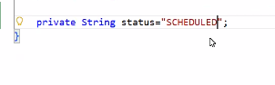
Aggiorno di conseguenza booking e booking dto.
Nel DTO non ha un valore predefinito perche quando inserisco la prenotazione è SCHEDULED

Ora vado in BookingService, e faccio il metodo changeStatus
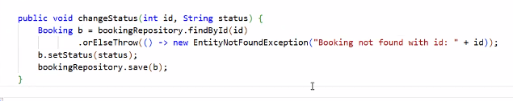
.
Fatto il service ci spostiamo nell’API
e scriviamo il metodo corrispondente.
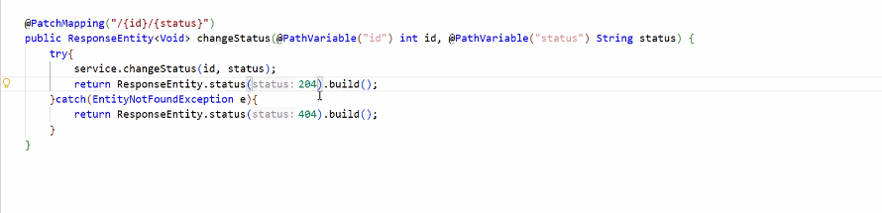
Provo se il mio backend funziona e avvio lo spring boot.

GIT E SOURCE CONTROL
Quando abbiamo creato il progetto ho creato un repository locale, un archivio che memorizzza tutte le versioni di un file. Il first commit è la prima versione. Quando si scrive un programma reale l’idea di avere una sola versione dei file è fantasia pura. Quando si fanno delle modifiche si distruggono pezzi del lavoro tuo o di qualcun’altro. Git è un sistema di versioning, vuol dire che quando io ho creato un repository, in questa cartella c’è una storia di tutti i file e posso tornare alle vecchie versioni.
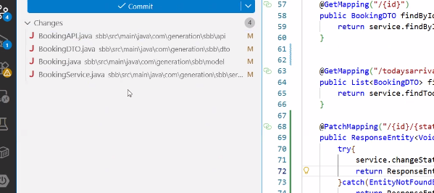
Questi file fanno parte del mio progetto e sono stati modificati, git avvisa che nell’ultimo commit quelle versioni non sono state salvate.
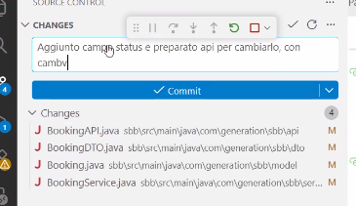
Si aggiunge il messaggio di commit.
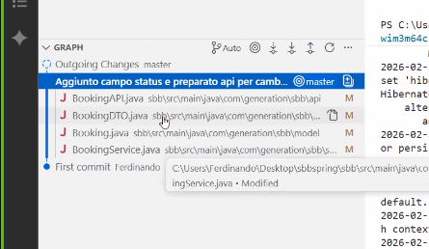
Io ho lavorato sul rrepository locale, dopo aver fatto le modifiche si fanno i commit per salvare tutto in locale e poi in remoto.

GIT INIT → dico che questa cartella è una repository (un archivio di codice).
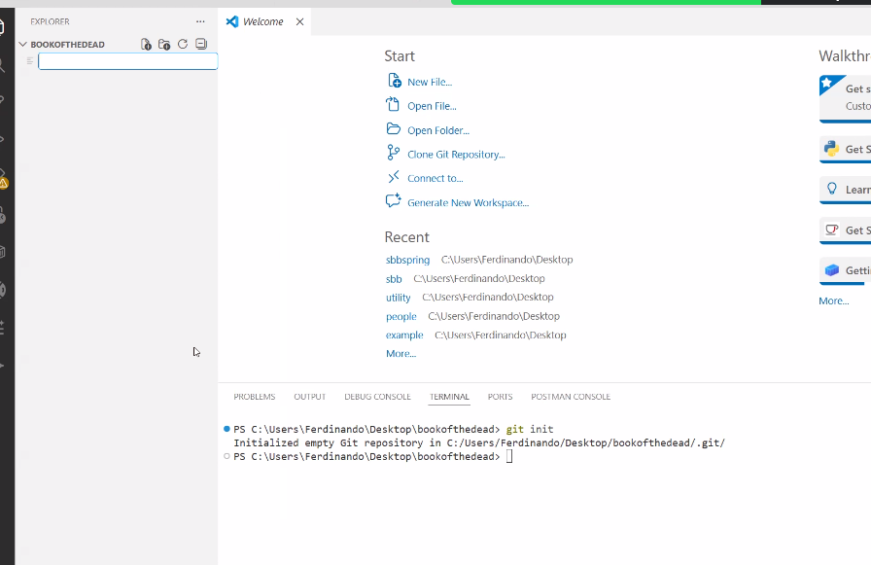
.
il file è prima U → untracked, lo devo aggiungere agli staged
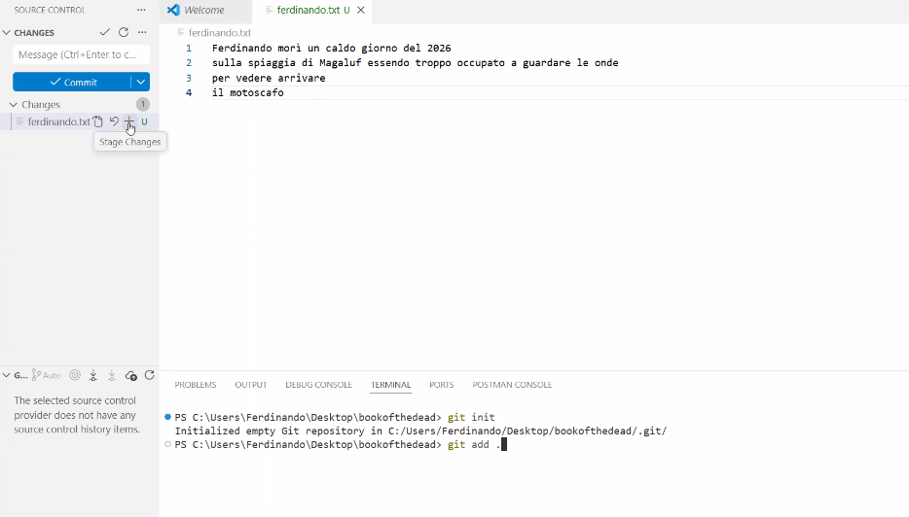
diventa A → index added
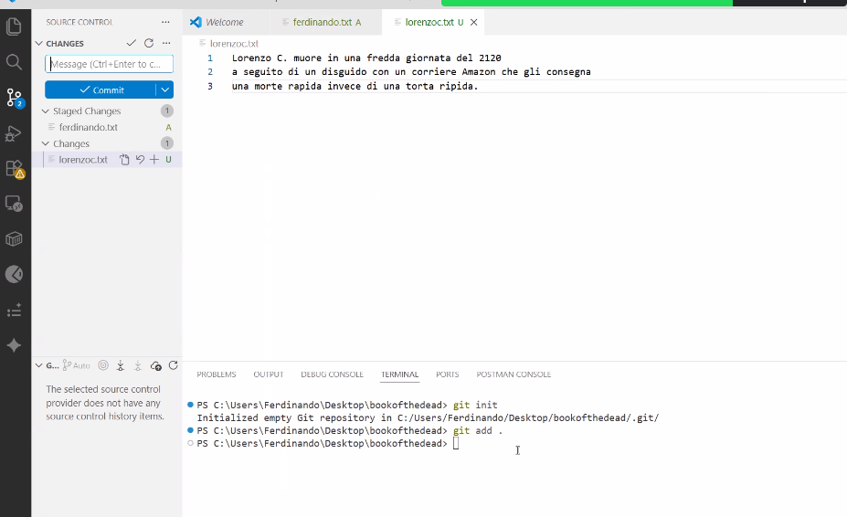
.

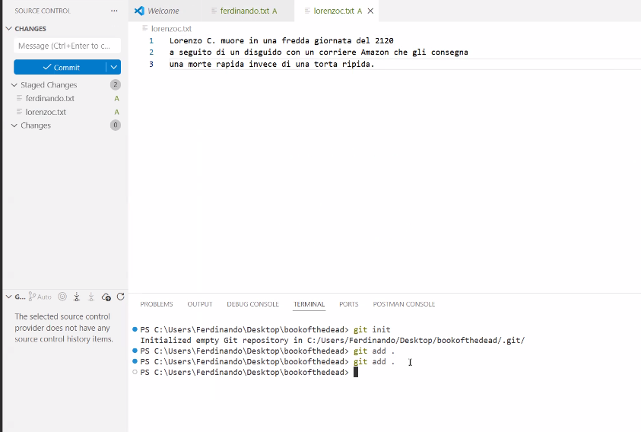
.
(per i progetti angular bisogna riscaricare le librerie perché sarebbero troppo pesanti per essere pushate sul remoto e non ha senso e si fa dinuovo nmp install) .

Faccio il primo commit
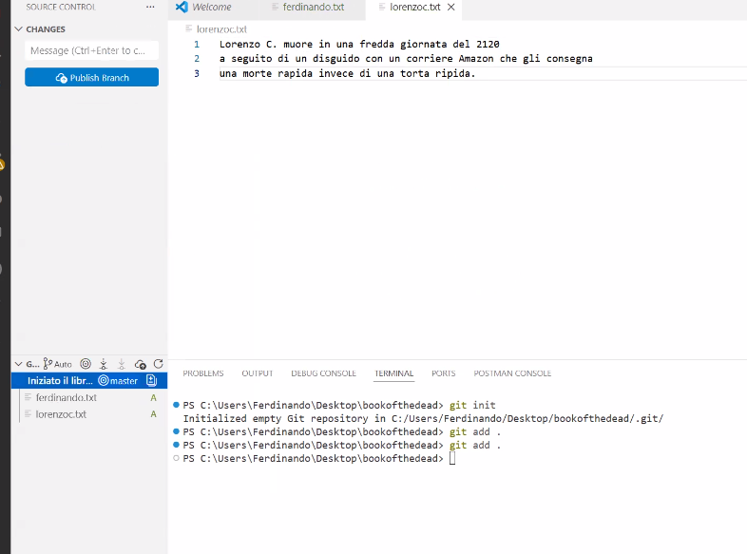
.
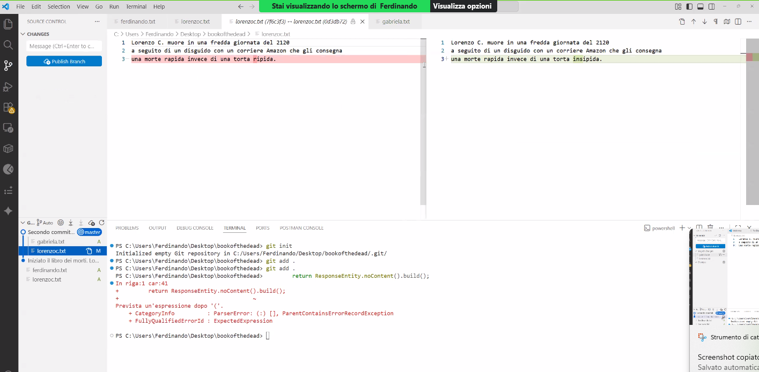
.
quando facciamo git abbiamo un archivio versionato in locale.
Github è un repository remoto. Il repository remoto.

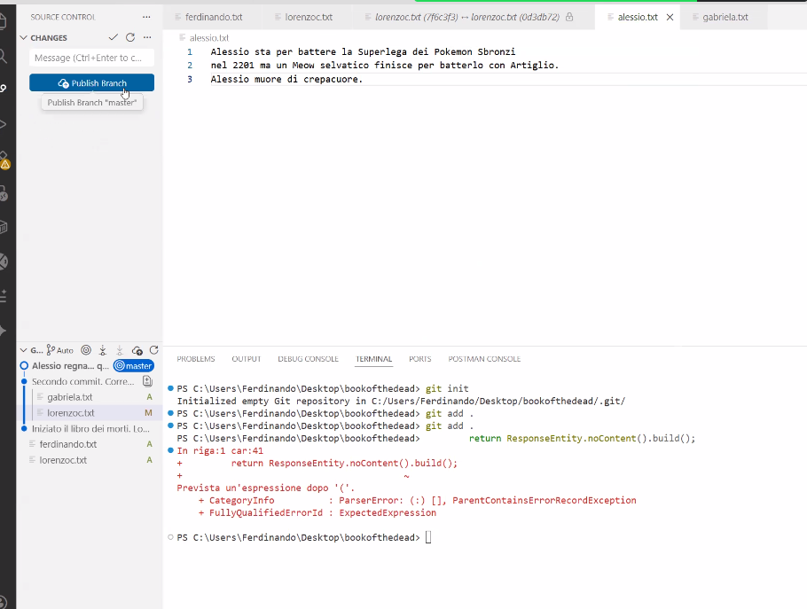
.
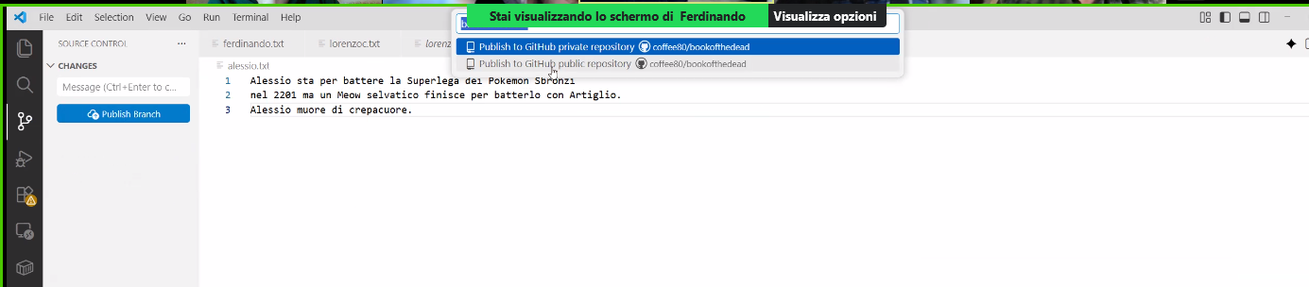
.

torniamo ora all’app.
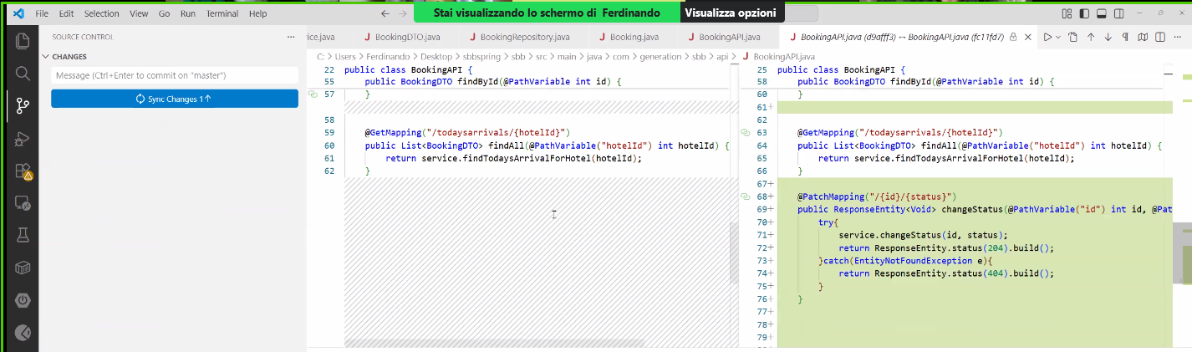
.

Ora sul Frontend ho bisogno di portare lo status.
Prima cosa da fare andare in model e modificare il booking
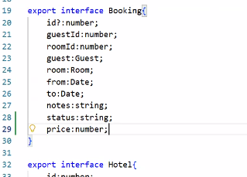
Mi sposto in Booking Service e preparo un altro metodo, doCheckIn e gli arriva id di prenotazione.
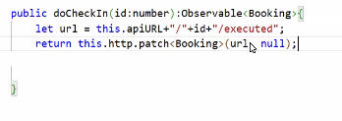
Il frontend chiama il backend.

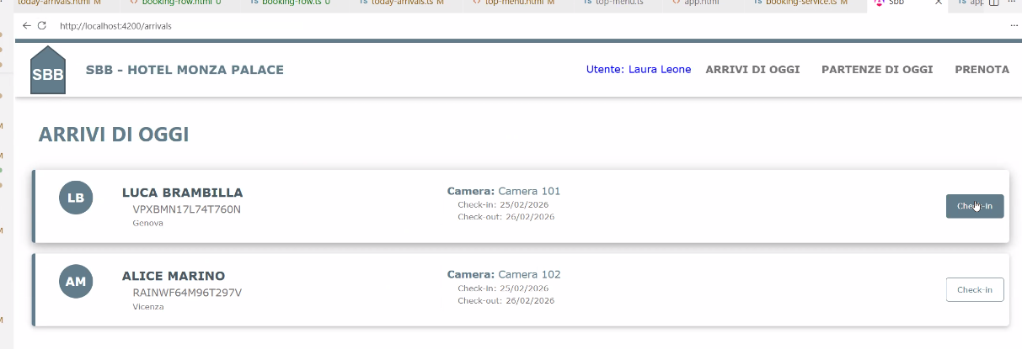
Quando clicchiamo su check in voglio chiamare il service, e il service chiamerà l’api.
Booking Row ora ha bisogno del service e io glielo inietto.
Vado su booking row.html e
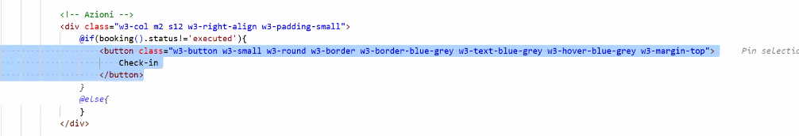
.
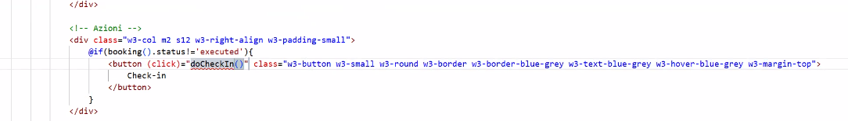
a questo punto scrivo il metodo dentro bookingrow.

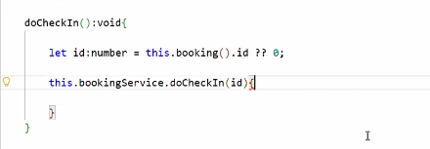
?? →nullish coalescing operator, operatore di coalescenza nulla", ed è disponibile in TypeScript e JavaScript moderno.
Serve a dire: "Usa questo valore, ma se è null o undefined, usa quest'altro al suo posto".
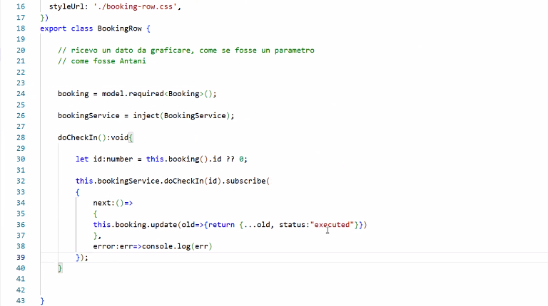
.
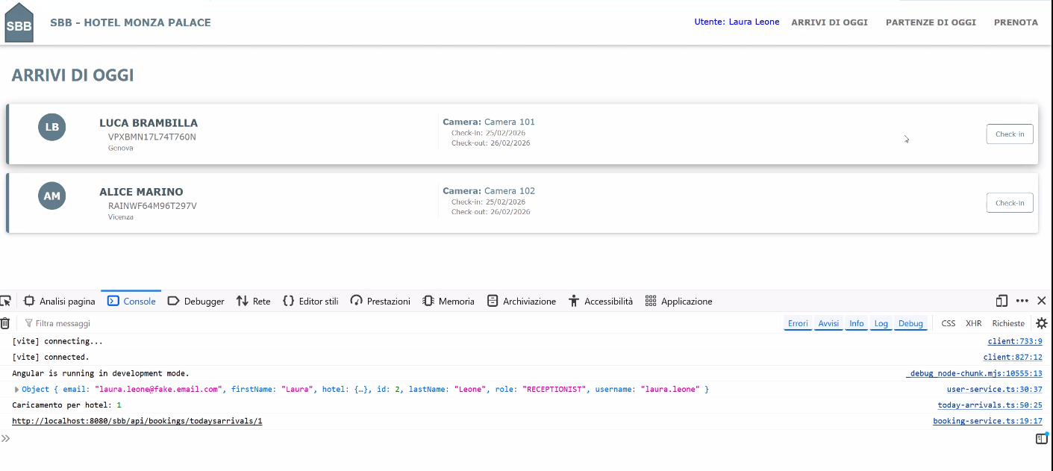
la prenotazione di Luca Brambilla è il componente booking-row che usa booling service.

Richiesta:
Se una prenotazione è SCHEDULED → due pulsanti (CHECK-IN / CANCELED)

Se la prenotazione è EXECUTED → pulsante per indicare che abbiamo fatto le pulizie, un campo booleano da false a true. che deve comparire solo se la prenotazione è in giornata di chiusura.
Dopo la giornata del check out → abbiamo un campo cleaned (disponibile dopo il giorno del check out)
I pulsanti che vedo dipendono dallo stato della prenotazione.

